М.Н. Шаронова
МБУДО «Дом детского творчества
города Белово»,
г. Белово
E-mail: mararose@yandex.ru

Этнографический туристический маршрут, как средство этнокультурного образования и межкультурной интеграции учащихся

Аннотация: статья посвящена вопросам использования этнографических экскурсий в системе дополнительного образования. Кроме того, на примере опыта работы ДДТ города Белово рассмотрен действующий проект, направленный на знакомство с народными обычаями и ремеслами, бытом и традициями, с историей телеутов - коренного населения Кузбасса.
Ключевые слова: этнопедагогика, этнографический туристический проект, межкультурная интеграция, этнокультурное образование.
В настоящее время этнически многообразный состав российского общества ставит перед системой образования ряд сложных задач, таких как: сплочение многонационального российского общества, объединенного едиными ценностями; воспитание детей и молодежи на примерах истории и культуры малых народов России, уважения к представителям других этносов и их культурам.
Значение этнопедагогики особенно возрастает в современных условиях, когда возникает опасность разрушения самобытных культур и исчезновения этносов под воздействием тотальной унификации. Поэтому, чрезвычайно важно вернуть человеческие ценности, отраженные в народной культуре.
Для этого необходимо знакомство детей с национальными традициями своего народа. Город Белово, является местом компактного поселения телеутов - коренного малочисленного народа Кемеровской области. Однако, как показал опрос, не все дети, проживающие у нас в поселке, знают об истории, культуре телеутов. Для решения данной проблемы был разработан этнографический туристический проект «Телеутская волость», который основывается как на этнокультурном образовании учащихся, так и отвечает на вопрос межкультурной интеграции, ведь воспользоваться туристическим маршрутом может ребенок любой национальности. Проект реализуется в доме детского творчества города Белово, так как именно в дополнительном образовании детей, в отличие от других типов образовательных организаций, «максимально учитывают особенности социума, коммуникативных и интеллектуальных способностей учащихся, организацию социализирующего досуга детей и подростков» [1], а также дает возможность значительного расширения сферы общения ребенка с вечными ценностями, накопленными человечеством, помогают реальному взаимодействию и взаимообогащению культур [6]
Цель данного проекта знакомство с народными обычаями и ремеслами, бытом и традициями, с историей и творчеством коренного населения.
Уникальность проекта в том, что главным и определяющим его ресурсом является человеческий ресурс. Именно частная инициатива явилась основой данного проекта.
Этнографический маршрут составлен по достопримечательностям села Заречное, Беловского городского округа, имеющего ценность исторического поселения. Культурные ценности телеутского народа, проживающего на территории села Заречное, представляют собой историческую, эстетическую научную и социально-культурную ценность, имеющее важное значение для сохранения самобытности народов Российской Федерации, их вклада в мировую цивилизацию. История села Заречное, ныне входящего в черту города Белово, началась задолго до образования Кемеровской области.
Село находится на расстоянии 29 километров от центра города и на расстоянии 7 километров от Дома детского творчества, что несомненно делает туристический маршрут мало затратным, и дает возможность любому учащемуся посетить достопримечательности села Заречное.
Разработка пешеходного туристского маршрута. Описание маршрута
В программе:
- пешая экскурсия «Загадочные горы»;
- посещение храма Нерукотворного образа Христа Спасителя.
- пешая экскурсия к памятнику погибших солдат в ВОВ.
- пешая экскурсия по руслу реки Бачат
- традиционная кухня, чай с лечебными травами.
- интерактивные программы: народные телеутские праздники.
Село Заречное, как и многие другие населенные пункты многонациональное. Уникальность его состоит в том, что оно является местом компактного проживания телеутов.
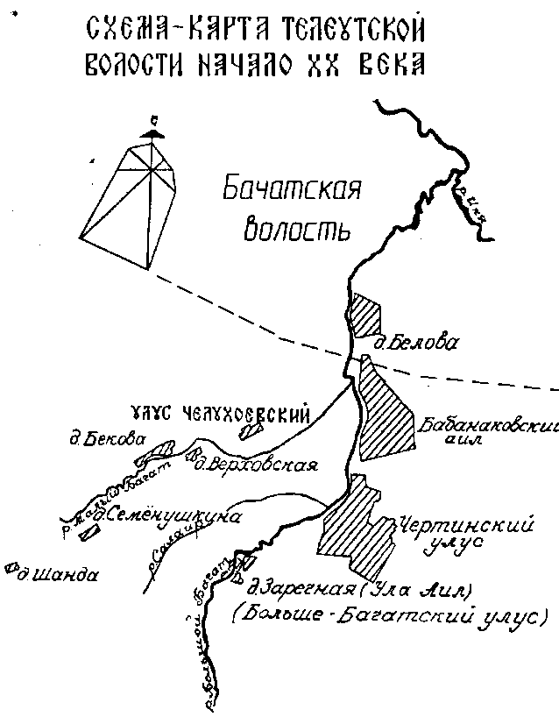
Когда-то кочевые племена телеутов, приглядывая места для своих стойбищ, остановились у подножья невысоких холмов в излучине реки Бачат. А когда инородцы стали переходить к оседлому образу жизни, основали здесь свой улус. Многолюдный улус был одним из крупных поселений Телеутской волости Кузнецкого уезда.
Историческое название села Заречное – Улу-ааль (Ула Аил) (в переводе с телеутского старая, старшая деревня, поселение) еще его называли Больше Бачатский улус. Улу-ааль являлся как бы столицей бачатских телеутов. Родовые телеутские племена поселились здесь более 4 веков назад. В Большом Бачатском улусе в 1877 г. жило 235 мужчин и 241 женщина, больше чем в других телеутских селениях. В конце XIX века общее количество жителей улуса увеличилось до 560 человек, что превышало число жителей деревни Белово.
Село Заречное всегда славилось своими сказителями. Наиболее популярной и любимой в селе является легенда о горе Крестовой «Кресту», входящей в гряду Зареченских холмов.
Легенды о богатырях Улуса
Легенда о горе Креста. В древности в роду Алаганчаковых жил в Большом Улусе богатырь. Имени его никто не помнит. Богатырь был очень сильным и жестоким человеком, не жалел ни себя, ни людей. Еще при жизни он просил, чтобы его похоронили на самой вершине горы. Когда в одном из боев богатырь погиб, родные начали копать могилу на вершине горы, и не смогли. Люди долбили скальный грунт три дня и три ночи, но камень так и не покорился им. Решили похоронить богатыря у подножья горы, а на вершине поставить большой деревянный крест. С тех пор телеуты стали называть эту гору Кресту (с крестом) или Крестовая. Дух богатыря разгневался на родичей и возле горы стали происходить всякие неприятности: кто-то погибал на дороге, кто-то тонул в реке, кто-то замерзал. Жить у этой горы считалось опасным.
До сих пор это место считается нехорошим, говорят, там нечистая сила творит всякие всячины. А некоторые запоздалые путники утверждают, что у подножия горы раздается звон цепей или удары о камень.
Сейчас вершину горы венчает опора высоковольтной линии.
Легенда о богатыре Елесе. Когда-то в Большом Улусе жил телеутский богатырь Елес. Обладал он невиданной силой. Слава о его силе разошлась по всей округе. Всем хотелось заполучить такого работника. Елеса приглашали на заработки в волосное село Бачатское. Однажды за работу богатый крестьянин пообещал отдать богатырю коня, с условием, что тот поднимет коня и с ним на плечах обойдет огромное поле. Елес с этим легко справился и получил заслуженную награду. Богатырь Елес стал прародителем рода Елескиных, потомки которые до сих пор живут в селе Заречное.
Легенда о Тыдыке. Казахи захватили мальчика Тыдыка в плен. И стал он рабом у бая. Однажды, когда бай уехал, мальчик поймал двух коней. Один из них был слепым, но очень резвым конем. Когда жена бая снарядила погоню именно он спас мальчика. На слепом коне Тыдык прискакал к Горному Алтаю. Там его встретили телеуты. Мальчик принес здорового коня, в жертву главному богу небес Тыркан - Тенерье. После окончания камлания шаманы объявили, что Тыдыка спас сам бог Тыркан. Мальчик стал основателем рода Тыдыковых.
«Святой Никола»
Многие годы телеуты были шаманистами. Стараниями Алтайской духовной миссии телеуты обращались в православную веру. 22 мая 1883 года в селении Большой Улус проходила церемония массового обращения телеутов в православие. В честь этого события ежегодно в селе отмечают праздник «Святой Никола». Именно в этот день, 22 мая, Русская Православная Церковь отмечает день переноса мощей Святителя Николая.
Традиционно праздник начинается с обряда. Во время обряда выполняются ритуальные действия, и читается молитва. После завершения обряда, начинается концертная и конкурсная программа. Все участники праздника могут отведать блюда телеутской кухни, принять участие в национальных спортивных состязаниях и играх, полюбоваться изделиями национально-телеутского коллектива
Линия фронта проходила за тысячи километров от села Заречное. Поэтому и говорили о здешнем крае – глубокий тыл. Но через весь глубокий тыл проходила линия другого фронта – трудового. На этой передовой не разрывались снаряды, но здесь наши односельчане совершали чудеса трудового героизма и самопожертвования во имя светлой победы над фашистскими захватчиками. С первых же дней люди приступили к работе по-новому, по-военному. На плечи подростков и женщин легла вся тяжесть работы по обеспечению фронта продуктами, одеждой, и поэтому считалось большим позором и даже предательством работать кое-как.
Вместе со всем советским народом на фронтах доблестно сражались сибиряки, в том числе и зареченцы.
В 70-х годах по инициативе жителей в селе установили памятник воинам, погибшим в годы Великой Отечественной войны. В 2003 г. на территории школы был установлен новый памятник.
Чебельков Иван Егорович
21 июня 1923 года рождения
Родился в селе Заречном.
В 1943 году в 20-летнем возрасте был мобилизован на фронт. Начал воевать в городе Таганрог. В составе 1-го и 2-го Белорусского фронта освобождал Варшаву, дошел до Берлина. Во время войны был снайпером. Закончил войну в звании сержанта.
Награды:
- орден Отечественной войны;
- медаль «За Отвагу»;
- медаль «За освобождение Варшавы»;
- медаль «За победу над Германией».
18 января 2018г. в с. Заречное состоялось открытие комнаты телеутского быта. Это хороший старт по сбору предметов быта и культуры коренного малочисленного народа. Здесь можно увидеть одежду, посуду, домашнюю утварь, ювелирные украшения, предметы интерьера. Идейным вдохновителем и создателем комнаты является руководитель национального телеутского объединения «Тазылдар» Л.Н.Бараева.
Клубное формирование декоративно-прикладного творчества «ТАЗЫЛДАР» - добровольное объединение любителей национальной культуры. Основано на общности телеутских интересов и совместной творческой деятельности, способствующей развитию и сохранению дарований его участников. Участие в коллективе осуществляется в свободное время и представляет собой одну из активных форм общественной деятельности.
Оценка эффективности и результативности проекта:
- за 2017г. маршрут посетили свыше 150 человек;
- жители с. Заречное, задействованные в проекте, освоили навыки экскурсионной деятельности, проведения анимационных программ, организации предоставления сервисных услуг (питания);
- составлено несколько экскурсионных и интерактивных программ, ориентированные на сезонность приема, возраст туристов;
- создание турпродукта – туристский маршрут «Прогулки по телеутской волости»;
- проведены природоохранные мероприятия на реке Бачат;
- реализация проекта способствовала сплоченности жителей сельского поселения;
- турмаршрут способствует культурному и экологическому просвещению воспитанию учащихся.
Создание телеутских этнографических маршрутов и сохранность уже имеющихся памятников культуры - это мера, способная смягчить процесс интеграции малочисленного этноса. Это возможность возродить утраченную историческую память, ведь воспитательный, образовательный и социально-культурный потенциал этнокультурных объединений довольно значителен.

Литература

1. Алиева Э.Ф. Как в этнокультурных играх рождается толерантность: Монография / Э.Ф. Алиева. – М.: Федеральный институт развития образования, 2011. – 121 с.
2. Педагогика достоинства: идеология дошкольного и дополнительного образования / Под. общ. ред. А.Г. Асмолова; введение А.Г. Асмолова. – М.: Федеральный институт развития образования, 2014. – 160 с.
3. Поштарева Т.В. Формирование этнокультурной компетентности учащихся в полиэтноческой образовательной среде: Авторееф. дис. д-ра пед. наук. – Владикавказ, 2009. – 45 с. [Электронный ресурс]. – Режим доступа: http://cyberleninka.ru/article/n/formirovanieetnokulturnoy-kompetentsii-u-studentov-razlichnyh-fakultetov#ixzz4bPBExP6X (дата обраще- ния: 15.02.2016).
4. Ушинский К.Д. О народности в общественном воспитании, статья [Текст]. – М., 1998.
5. Харитонов М.Г. Этнопедагогическая подготовка учителя начальных классов национальной школы: Монография / М.Г. Харитонов. – М., 1996. – 226 с.
6 Широкогоров С.М. Этнос. Исследование основных принципов изменения этнических и этнографических явлений / Кафедра Социологии Международных Отношений социологического факультета МГУ им М.В. Ломоносова. – М., 2010. – 124 с.

